АРХИТЕКТУРНО-СТРОИТЕЛЬНЫЙ ИНСТИТУТ
Дизайн-проект интерьера квартиры
Кафедра: Архитектура
Исполнитель: Ли Исинь, ст. гр. АС-332
Научный руководитель: доцент кафедры архитектуры ЮУрГУ, Финаева Ольга Владимировна.

Объект дизайна — это одна квартира в многоэтажном жилом комплексе.
Общий стиль дизайна минималистичный, основной цвет – черный, белый и серый, стены – светло-серые, пол – серый мрамор, а мебель в основном черно-белая, что делает всю квартиру более лаконичной и атмосферной.
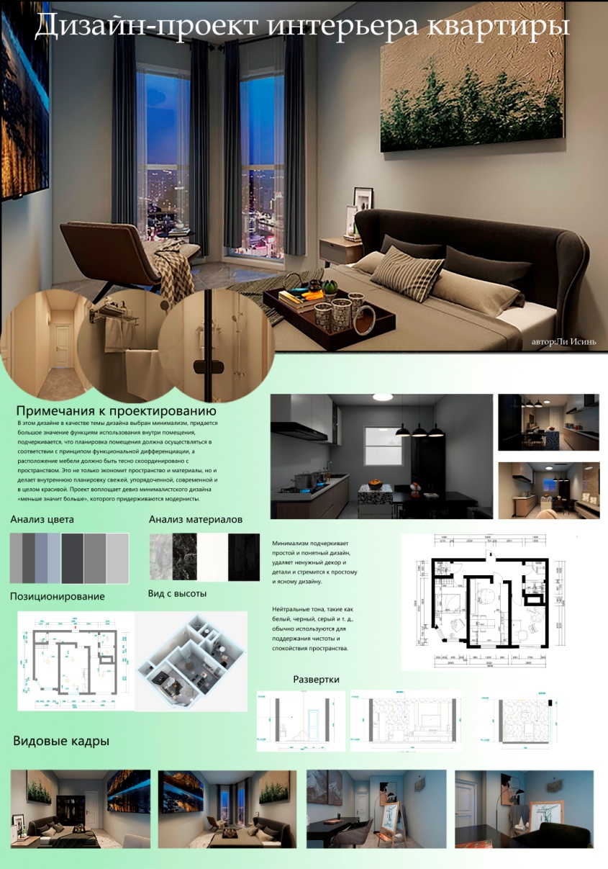
Поскольку это единая квартира, пространство небольшое, поэтому мебель не должна занимать много места. Кухню и гостиную объединяю для экономии места, а также выбираю для отдыха ленивый диван, который легко перемещается и не занимает места.
Студия отличается от других комнат, она более художественная, в ней больше красок, есть две художественные картины, есть гипсовые статуи, мольберты. Весь стиль также немного теплее, чем яркие цвета светильников в других комнатах.

